Sauté de veau du printemps
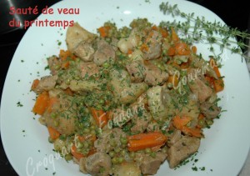 Pour 8 Croquants-Gourmands
- 1,300 kg de quasi de veau
- 1 kg de carottes
- 500 g de petits pois extra-fins (surgelés)
- 200 g d'oignons grelots (surgelés)
- 2 gros oignons
- 2 gousses d'ail
- 650 g de fonds d'artichauts (11 surgelés)
- 200 ml de vin blanc
- 200 ml d'eau
- 3 càc de fond de veau déshydraté
- brindilles de thym citron
- persil et ciboulette ciselés
- huile d'olive
- sel et poivre du moulin
Couper la viande en gros dés.
Éplucher les oignons et les couper en gros morceaux.
Éplucher et hacher l'ail.
Éplucher les carottes et les couper en gros bâtonnets.
Couper les fonds d'artichauts en 4.
Faire revenir les cubes de viande dans un filet d'huile chaude. Lorsqu'ils sont bien dorés de tous côtés, réserver.
Dans la même cocotte faire colorer sans brûler les oignons coupés et les oignons grelots.
Ajouter les carottes et l'ail, laisser revenir quelques minutes.
Incorporer les fonds d'artichauts, bien remuer et les laisser également dorer quelques minutes.
Remettre la viande dans la cocotte. Ajouter le vin, l'eau et le fond de veau. Saler, poivrer et déposer quelques brindilles de thym. Couvrir et laisser mijoter pendant 45 minutes.
Incorporer les petits pois, bien remuer et laisser cuire à découvert pendant une quinzaine de minutes. Vérifier l'assaisonnement.
Verser dans un plat chaud, saupoudrer de persil et de ciboulette et servir.

